山西诚建新型建材有限公司年产3000吨工程机械及配套设备制造建设项目竣工环境保护设施调试信息公示
山西诚建新型建材有限公司年产3000吨工程机械及配套设备制造建设项目，位于山西省吕梁市文水县凤城镇宜儿村，2019年7月山东君恒环保科技有限公司编制完成了《文水县诚建工程机械有限公司年产3000吨工程机械及配套设备制造建设项目环境影响报告表》；2019年7月26日吕梁市生态环境局文水分局以文环行审[2019]104号《文水县诚建工程机械有限公司年产3000吨工程机械及配套设备制造建设项目环境影响报告表》予以批复。项目于2020年3月开工建设，2021年9月建设完成。
2023年04月19日公司申请了固定污染源排污登记表，登记编号为91141121578469091Q001Y，2023年5月开始调试。
按照《建设项目竣工环境保护验收暂行办法》（国环规环评［2017］4号）规定，现对文水县诚建工程机械有限公司年产3000吨工程机械及配套设备制造建设项目竣工环境保护设施调试信息予以公示，调试起止日期为2023年5月~2023年7月。

联系人及联系电话：武鹏帅 13653585666
文水县诚建工程机械有限公司
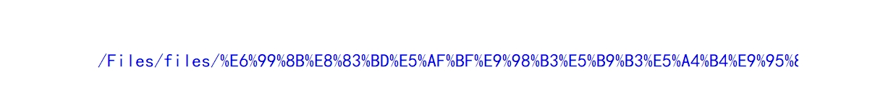
2023年7月13日

